考前提分卷(二)
(时间：60分钟，满分：110分)
二、选择题(本大题共8小题，每小题6分．在每小题给出的四个选项中，第14～18题只有一项符合题目要求，第19～21题有多项符合题目要求．全部选对的得6分，选对但不全的得3分，有选错的得0分．)
14．物理学源于生活，又对人类的生产、生活产生深远的影响．以下关于物理学知识及其在生产、生活中的实际应用的说法正确是( )
A．石块比羽毛下落得快，说明重的物体总是比轻的物体下落得快
B．钻木取火使人们知道了摩擦可以生热的道理，也就是说只要有摩擦力作用就有热量产生
C．超高压带电作业的工作服是用包含金属丝的织物制成的，这是为了加强衣服的强度
D．电磁感应原理的广泛应用，人们制成了用于加热物品的电磁炉
15．(2015·东阳模拟)一端装有定滑轮的粗糙斜面体放在地面上，A、B两物体通过细绳连接，并处于静止状态(不计绳的质量和绳与滑轮间的摩擦)，如图1所示．现用水平力F作用于物体B上，缓慢拉开一小角度，此过程中斜面体与物体A仍然静止．则下列说法正确的是( )
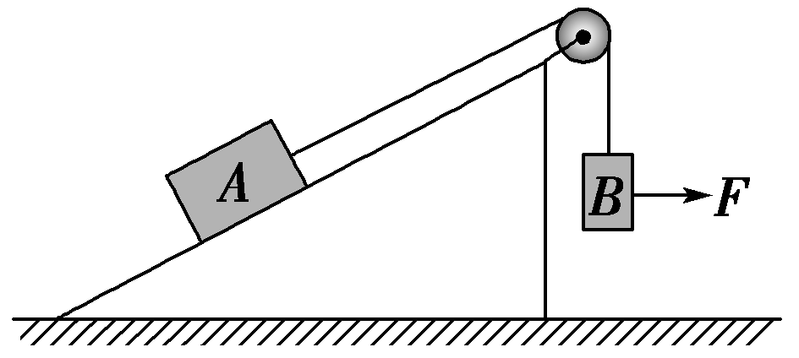
图1
A．水平力F一定变大
B．斜面对物体A的作用力一定变大
C．斜面对物体A的摩擦力一定变大
D．斜面体所受地面的支持力一定变大
16．某次军事演习中，某空降兵从悬停在空中的直升飞机上跳下，从跳离飞机到落地的过程中沿竖直方向运动的vt图象如图2所示，则下列说法错误的是( )
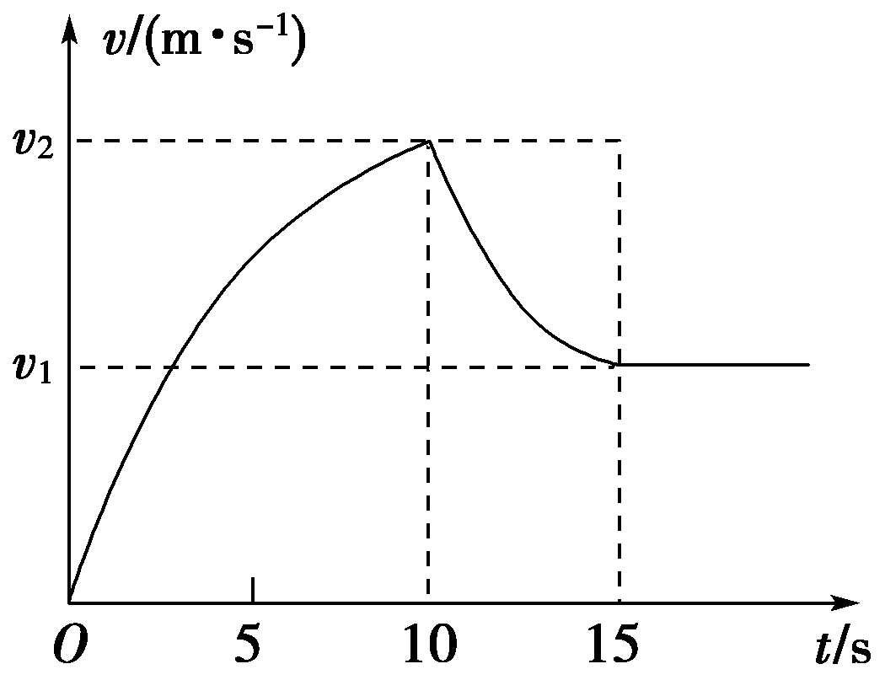
图2
A．0～10 s内空降兵运动的加速度越来越小
B．0～10 s内空降兵和降落伞整体所受重力小于空气阻力
C．10 s～15 s内空降兵和降落伞整体所受的空气阻力越来越小
D．10 s～15 s内空降兵处于超重状态
17．(2015·淮安模拟)如图3所示，在M点分别以不同的速度将两小球水平抛出．两小球分别落在水平地面上的P点、Q点．已知O点是M点在地面上的竖直投影，OP∶PQ＝1∶3，且不考虑空气阻力的影响．下列说法中正确的是( )
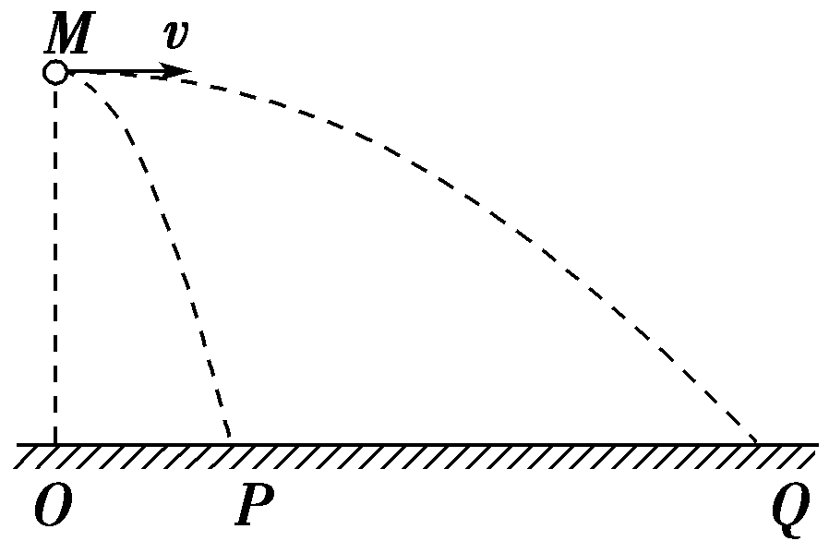
图3
A．两小球的下落时间之比为1∶3
B．两小球的下落时间之比为1∶4
C．两小球的初速度大小之比为1∶3
D．两小球的初速度大小之比为1∶4
18．如图4所示，有两个相邻的有界匀强磁场区域，磁感应强度的大小均为B，磁场方向相反，且与纸面垂直，磁场区域在x轴方向宽度均为a，在y轴方向足够宽．现有一高为a的正三角形导线框从图示位置开始向右匀速穿过磁场区域．若以逆时针方向为电流的正方向，线框中感应电流i与线框移动距离x的关系图象正确的是( )
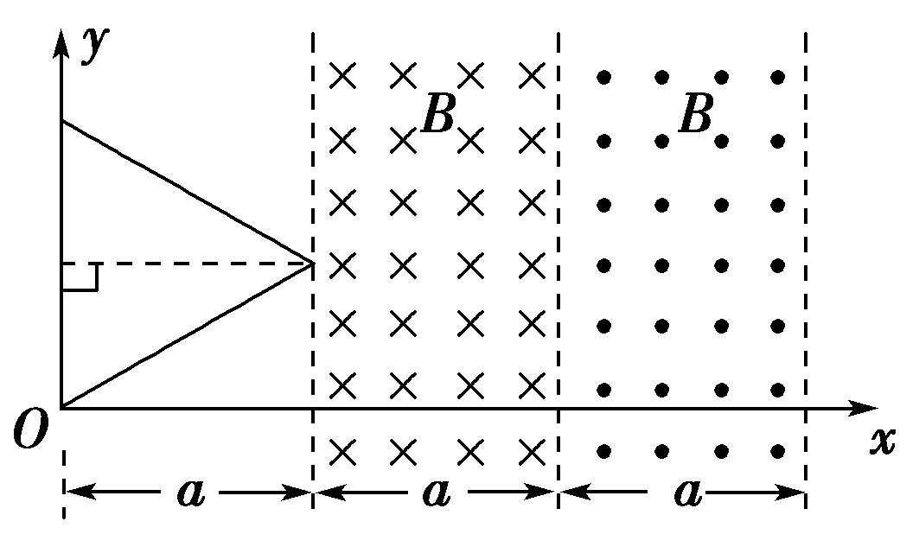
图4
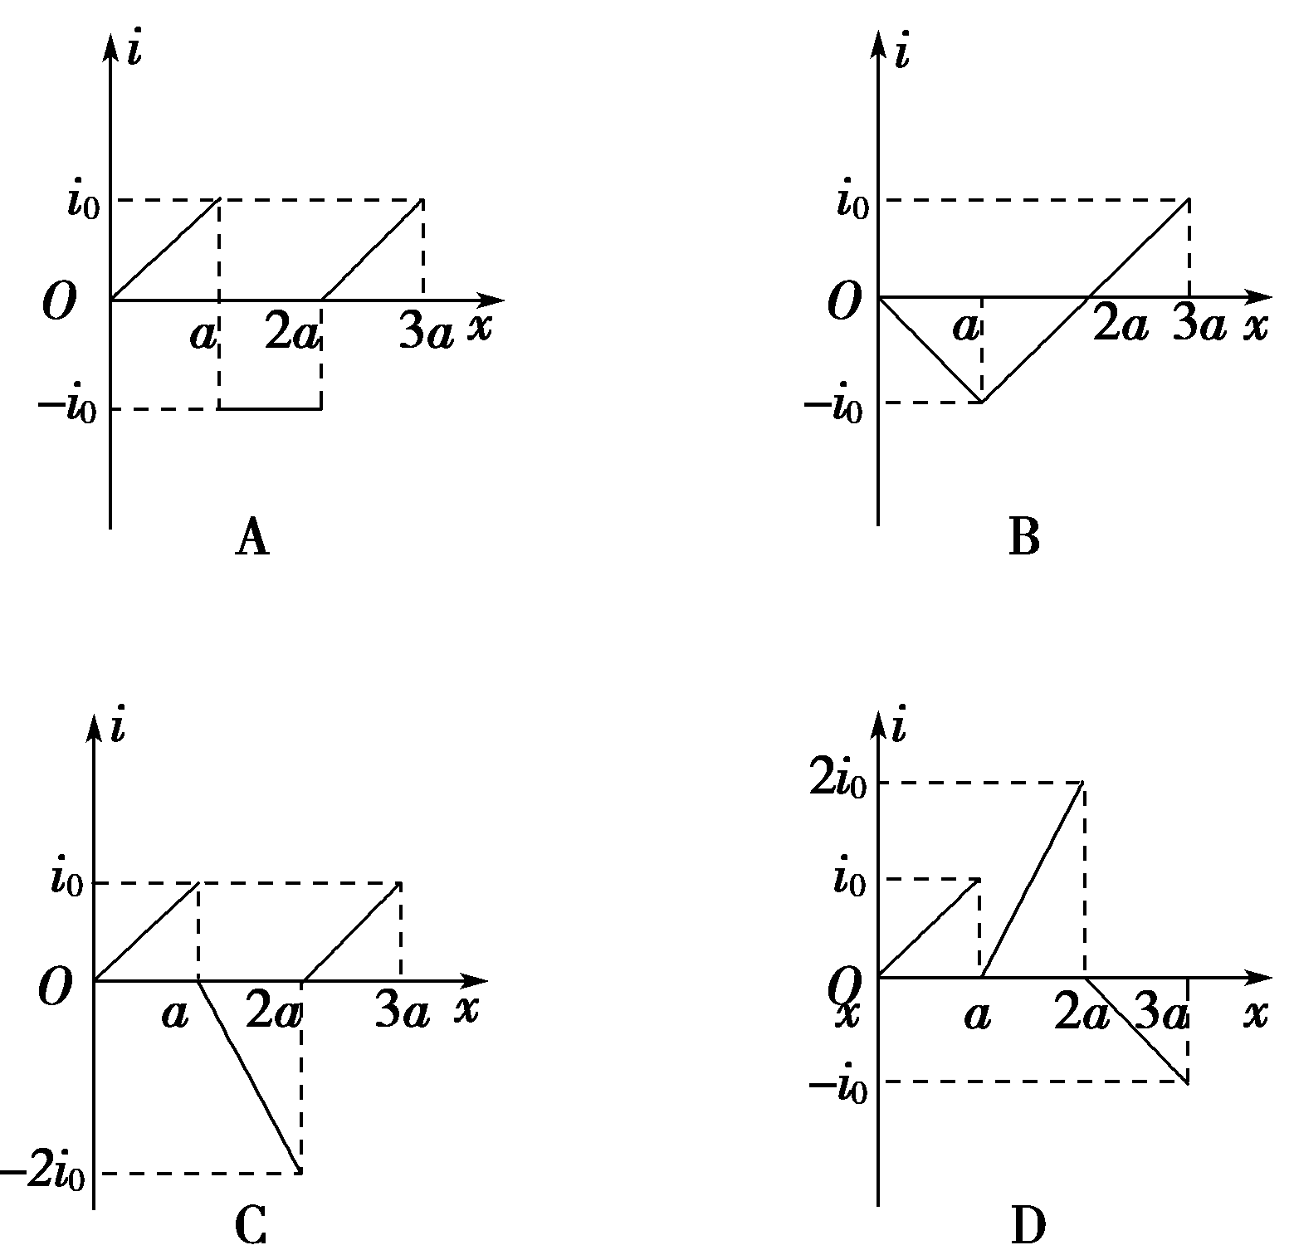
19．如图5所示，固定的光滑倾斜杆上套有一个质量为m的圆环，圆环与竖直放置的轻质弹簧上端相连，弹簧的下端固定在水平地面上的A点，开始弹簧恰好处于原长h.现让圆环由静止沿杆滑下，滑到杆的底端(未触及地面)时速度恰好为零．则以下说法正确的是( )
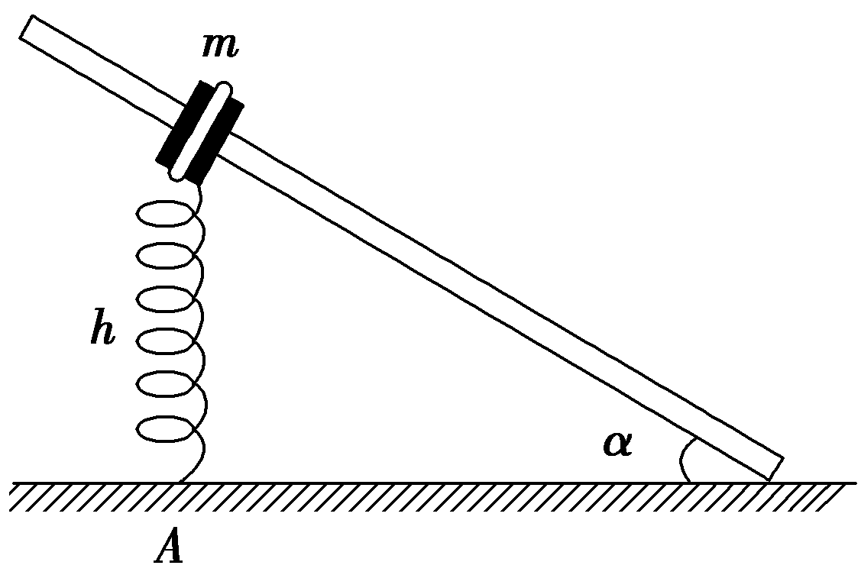
图5
A．在圆环下滑的过程中，圆环、弹簧和地球组成的系统机械能守恒
B．在圆环下滑的过程中，当弹簧最短时弹簧的弹性势能最大
C．在圆环下滑的过程中，当弹簧再次恢复原长时圆环的动能最大
D．在圆环下滑到杆的底端时，弹簧的弹性势能为mgh
20．如图6所示，在x>O、y>O的空间中有恒定的匀强磁场，磁感应强度的方向垂直于xOy 平面向里，大小为B.现有一质量为m、电量为q的带正电粒子，从在x轴上的某点P沿着与x轴成30°角的方向射入磁场．不计重力的影响，则下列有关说法中正确的是( )
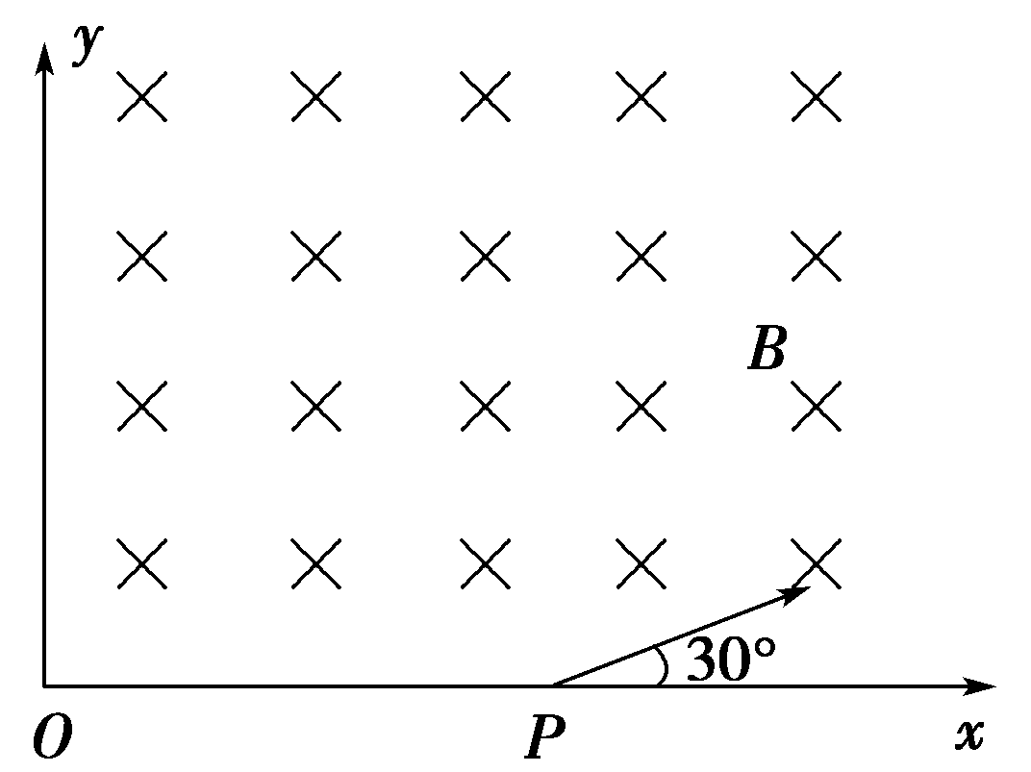
图6
A．粒子在磁场中运动所经历的时间可能为
B．粒子在磁场中运动所经历的时间可能为
C．只要粒子的速率合适，粒子就可能通过坐标原点
D．粒子不可能通过坐标原点
21．(2015·南京模拟)图7甲中一理想变压器原、副线圈匝数之比为55∶6，其原线圈两端接入如图乙所示的正弦交流电，副线圈通过电流表与阻值R＝48 Ω的负载电阻相连．若交流电压表和交流电流表都是理想电表，则下列说法中正确的是( )
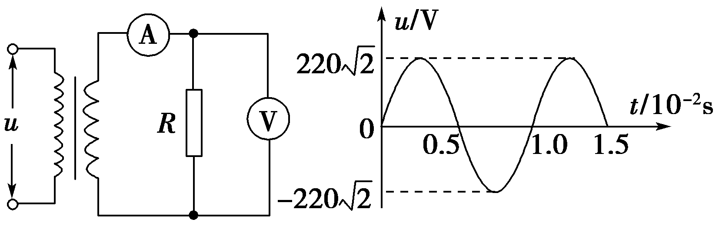
甲 乙
图7
A．电压表的示数是24 V
B．电流表的示数为0.50 A
C．变压器原线圈得到的功率是12 W
D．原线圈输入的正弦交变电流的频率是50 Hz
三、非选择题(包括必考题和选考题两部分．第22题～第25题为必考题，每个试题考生都必须做答．第35题～第37题为选考题，考生根据要求做答．)
(一)必考题(4题，共47分)
22．(6分)(2015·南通模拟)测定木块和长木板之间的动摩擦因数时，采用图8甲所示的装置(图中长木板水平固定不动)
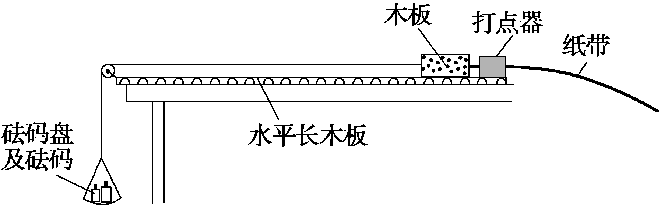
甲
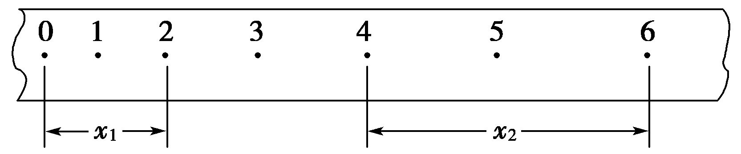
乙
图8
(1)已知重力加速度为g，测得木块质量为M，砝码盘和砝码的总质量为m，木块的加速度为a，则木块和长木板间的动摩擦因数的表达式μ＝________；
(2)图乙为木块在长木板上运动时，打点器在木块拖动的纸带上打出的一部分计数点(相邻计数点之间还有四个计时点没有画出)，其编号为0、1、2、3、4、5、6.试利用图中的长度符号x₁、x₂和表示计数周期的符号T写出木块加速度的表达式a＝______________．
(3)已知电火花打点计时器工作频率为50 Hz，用直尺测出x₁＝13.01 cm，x₂＝29.00 cm(见图乙)，根据这些数据可计算出木块加速度大小a＝__________m/s²(保留两位有效数字)．
23．(9分)(2015·绵阳模拟)用图9(1)所示的电路(图中电流表为理想表)测量电源的电动势E及内阻r时，调节电阻箱R₀的阻值，并记录电流表相应的示数I，则(1)与R₀的函数关系为______________；
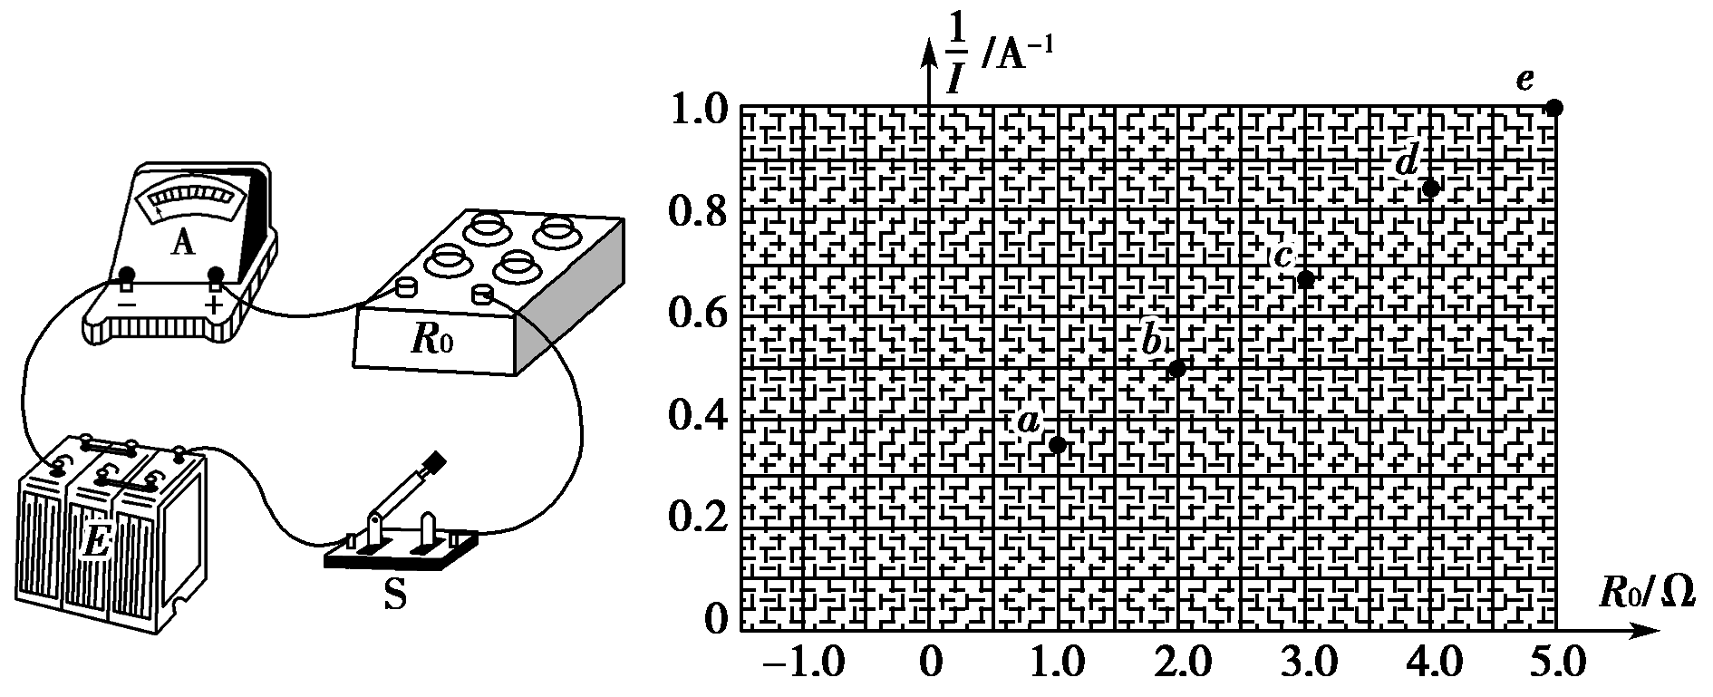
(1) (2)
图9
(2)根据这个函数关系可作出 R₀图象，该图象的斜率k＝____________，纵截距a＝__________，横截距b＝__________(均用电源电动势E或内阻r表示)；
(3)图(2)中的a、b、c、d、e是测定时根据测量数据作出的一些坐标点，试过这些坐标点作出 R₀图象，根据该图象可求出该电源的电动势E＝__________V，内阻r＝__________Ω.
24．(12分)长为L的平行金属板，板间形成匀强电场， 一个带电荷量为q、质量为m的带正电粒子(不计重力)，以初速度v₀紧贴上板垂直于电场线方向射入电场，刚好从下板边缘射出，末速度恰与下板成30°，如图10所示，求：
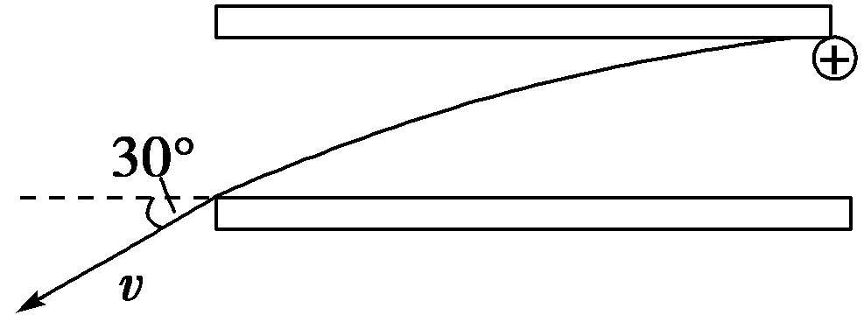
图10
(1)粒子末速度v的大小；
(2)匀强电场的场强E；
(3)两板间的距离d.

25．(20分)(2015·全国卷Ⅱ)下暴雨时，有时会发生山体滑坡或泥石流等地质灾害．某地有一倾角为θ＝37°(sin 37°＝)的山坡C，上面有一质量为m的石板B，其上下表面与斜坡平行；B上有一碎石堆A(含有大量泥土)，A和B均处于静止状态，如图11所示．假设某次暴雨中，A浸透雨水后总质量也为m(可视为质量不变的滑块)，在极短时间内，A、B间的动摩擦因数μ₁减小为，B、C间的动摩擦因数μ₂减小为0.5，A、B开始运动， 此时刻为计时起点；在第2 s末，B的上表面突然变为光滑，μ₂保持不变．已知A开始运动时，A离B下边缘的距离l＝27 m，C足够长．设最大静摩擦力等于滑动摩擦力．取重力加速度大小g＝10 m/s².求：
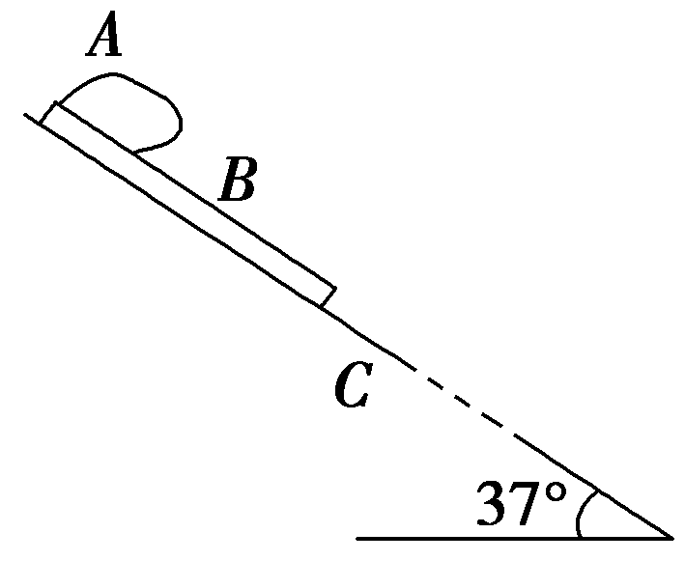
图11
(1)在0～2 s时间内A和B加速度的大小；
(2)A在B上总的运动时间．

(二)选考题(共15分．请考生从给出的3道物理题任选一题做答．如果多做，则按所做的第一题计分．)
33．[物理—选修3－3](15分)
(1)(6分)(2015·安阳模拟)下列五幅图分别对应五种说法，其中正确的是( )
A.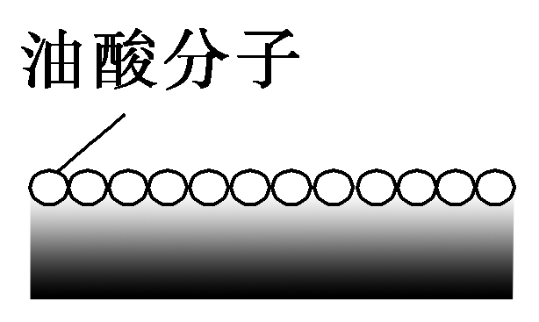
水面上单分子油膜示意图
分子并不是球形，但可以把它们当做球形处理，是一种估算方法
B.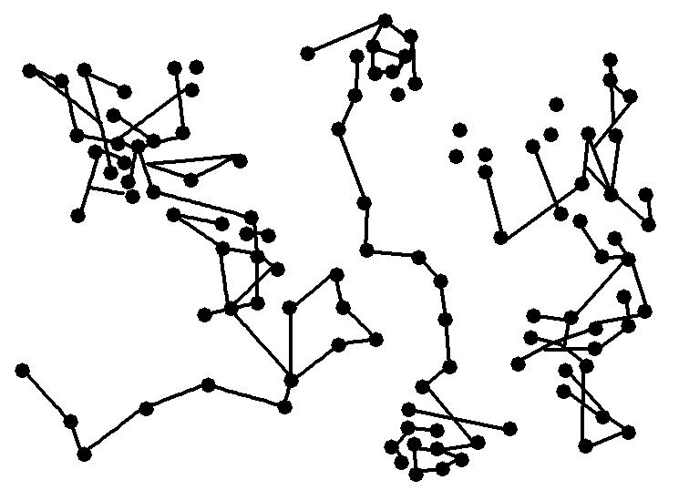
三颗微粒运动位置的连线
微粒运动就是物质分子的无规则热运动，即布朗运动
C.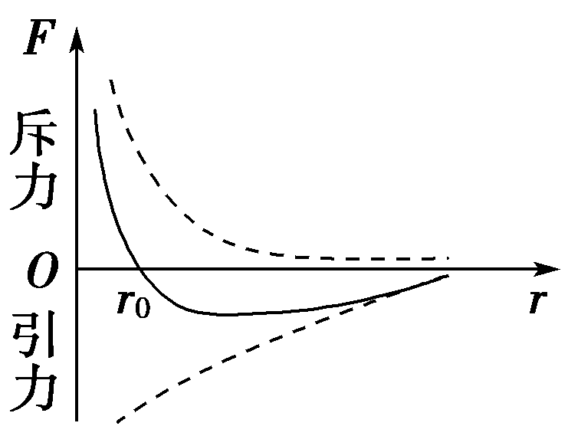
分子间的作用力与距离的关系
当两个相邻的分子间距离为r₀时，它们间相互作用的引力和斥力大小相等
D.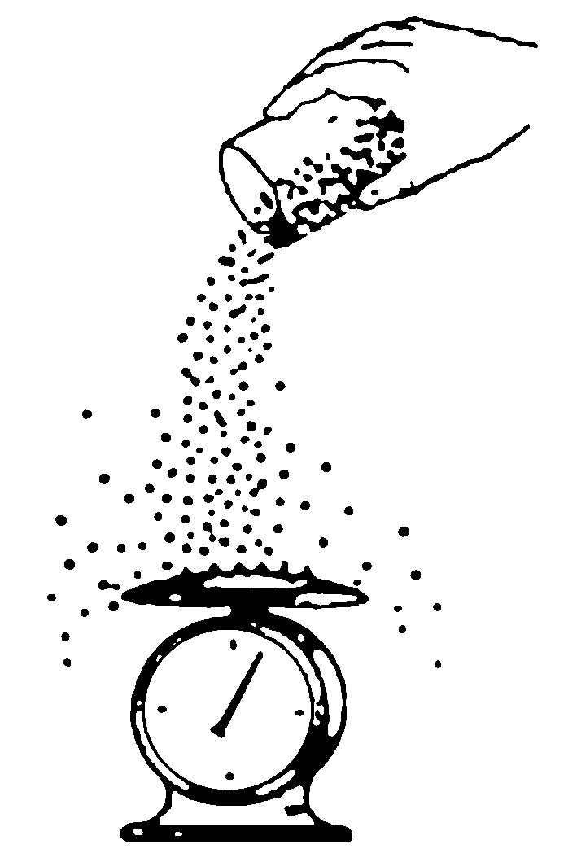
模拟气体压强产生机理的实验
实验中尽可能保证每一粒玻璃珠与秤盘碰前的速度相同
E.
0 ℃和100 ℃氧气分子速率都呈现“中间多两头少”的分布特点
(2)(9分)如图12所示，水平放置一个长方体形的封闭气缸，用光滑活塞将内部封闭气体分为完全相同的A、B两部分．初始时两部分气体压强均为p、热力学温度均为T.使A的温度升高ΔT而保持B部分气体温度不变，则A部分气体的压强增加量为多少？
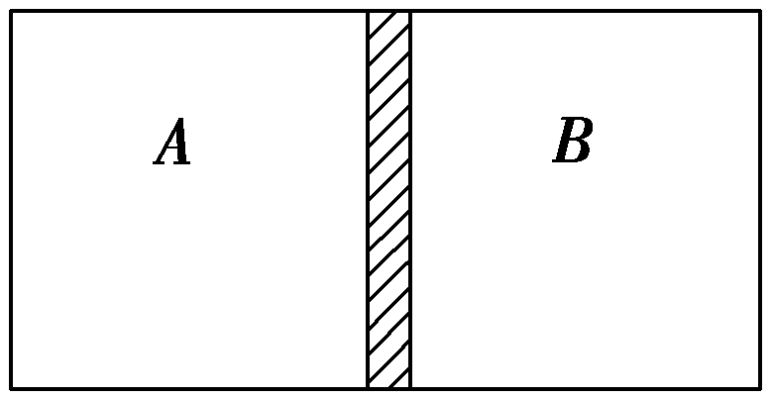
图12

34．[物理－选修3－4](15分)
(1)(6分)图13甲为某一列沿x轴正向传播的简谐横波在t＝1.0 s时刻的波形图，图乙为参与波动的某一质点的振动图象，则下列说法正确的是( )
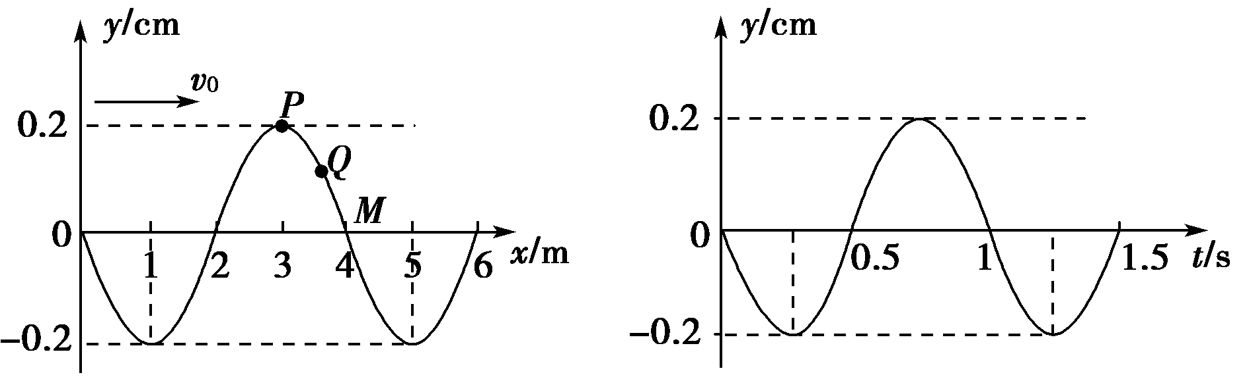
甲 乙
图13
A．该简谐横波的传播速度为4 m/s
B．从此时刻起，经过2秒，P质点运动了8米的路程
C．从此时刻起，P质点比Q质点先回到平衡位置
D．乙图可能是甲图x＝2 m处质点的振动图象
E．此时刻M质点的振动速度小于Q质点的振动速度
(2)(9分)如图14所示，MN为竖直放置的光屏，光屏的左侧有半径为R、折射率为的透明半球体，O为球心，轴线OA垂直于光屏．位于轴线上O点左侧处的点光源S发出一束与OA夹角θ＝60°的光线射向半球体．
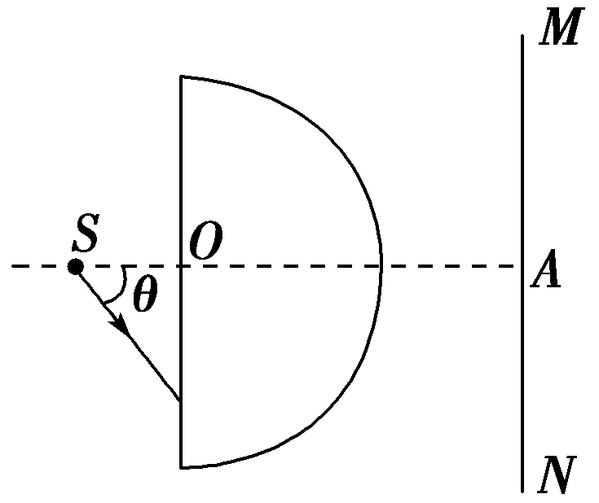
图14
①画出光线从S传播到光屏的光路图；
②求光线由半球体射向空气的折射角．

35．[物理—选修3－5](15分)
(1)(6分)下列说法正确的是( )
A．放射性元素的半衰期随温度升高而减小
B．光和电子都具有波粒二象性
C．α粒子散射实验可以估算出原子核的数量级为10^{－10}m
D．天然放射现象的发现说明了原子核有复杂的结构
E．原子核的比结合能越大，原子核越稳定
(2)(9分)一质量为m的子弹以某一初速度水平射入置于光滑水平面上的木块A并留在其中，A与木块B用一根弹性良好的轻质弹簧连在一起，开始弹簧处于原长，如图15所示．已知弹簧被压缩瞬间A的速度为，木块A、B的质量均为M.求：
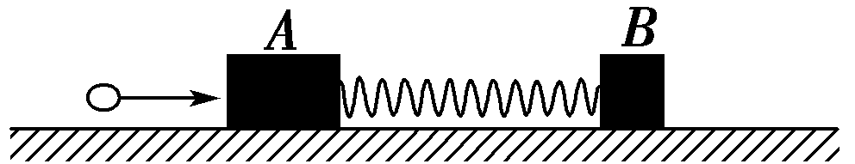
图15
(Ⅰ)子弹射入木块A时的速度；
(Ⅱ)弹簧被压缩到最短时弹簧的弹性势能．

【详解答案】
14．D 没阻力的情况下，轻重物体下落一样快，A错；有摩擦且做功才能生热，B错；超高压带电作业的工作服是用包含金属丝的织物制成，是为了静电屏蔽，C错；电磁炉的原理是电磁感应，D对．故选D.
15．A B缓慢右移的过程可以看成动态平衡，其受绳力、重力、水平拉力，三力构成直角三角形，右移过程中，绳力倾角变大，绳力变大，水平力变大，A对；因不知道AB质量大小和斜面倾角，不能确定原来A受摩擦力的方向和大小，虽然绳力变大，不能确定摩擦力变大或变小，斜面支持力不变，故也不能确定斜面对物体A的作用力一定变化，故BCD均错，选A.
16．B 0～10 s图象显示速度越来越大，为加速运动，但斜率变小，加速度变小，A对、B错；10 s～15 s图象显示速度越来越小，向下减速，故超重，斜率减小，加速度变小，故空气阻力变小，可知C、D对．
17．D 两球做平抛运动，高度相同，则下落的时间相同，故A、B错误．
由于两球的水平位移之比为1∶4，根据v₀＝知，两小球的初速度大小之比为1∶4，故C错误，D正确．
18．C 由楞次定律可知三段感应电流的方向依次为逆时针、顺时针、逆时针；第一阶段，切割的有效长度均匀增加；第二阶段，双向切割加强，第三阶段又均匀增加，故只有C对．选C.
19．AD 倾斜杆光滑，圆环、弹簧和地球组成的系统机械能守恒，A对；滑到底部，弹簧伸长最大，弹簧的弹性势能最大，B错；圆环下滑的过程中，当弹簧再次恢复原长时，重力势能全部变成圆环的动能，但在下滑中动能是否增加不能确定，C错；在圆环下滑到杆的底端时，开始的重力势能变成了弹簧的弹性势能为mgh，D对．故选AD.
20.
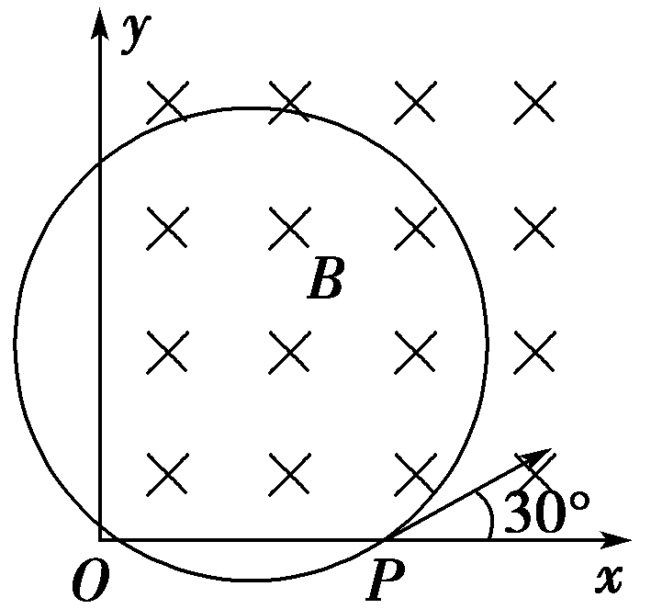
AD 粒子由P点成30°角入射，则圆心在过P点与速度方向垂直的方向上，如图所示，粒子在磁场中要想到达O点，转过的圆心角肯定大于180°，而因磁场为有界，故粒子不可能通过坐标原点，故C错误，D正确；由于P点的位置不定，所以粒子在磁场中的运动圆弧对应的圆心角也不同，最大的圆心角时圆弧与y轴相切时即300°，则运动的时间为5T/6＝5πm/3qB, 而最小的圆心角为P点从坐标原点出发，圆心角为120°，所以运动时间为T/3＝2πm/3qB, 所以故粒子在磁场中运动所经历的时间为2πm/3qB≤t≤5πm/3qB，所以A对，B错. 故选AD.
21．BC 由图乙可知交流电压有效值为220 V，理想变压器原、副线圈匝数之比为55∶6，副线圈电压为24 V，电压表的示数是24 V．电阻为48 Ω，所以流过电阻中的电流为0.5 A，变压器的输入功率是：P_{入}＝P_{出}＝ W＝12 W．故BC正确，A错误；
由图乙可知交流电周期T＝0.01 s，可由周期求出正弦交变电流的频率是100 Hz，故D错误．
22．解析：(1)对木块、砝码盘和砝码组成的系统，由牛顿第二定律得：
mg－μMg＝(M＋m)a，
解得：μ＝.
(2)已知第一段位移s₁＝x₁，第三段位移s₃＝x₂，t＝2T，
根据s_{m}－s_{n}＝(m－n)at²
得：a＝＝.
(3)将x₁＝13.01 cm＝0.1301 m，x₂＝29.00 cm＝0.29 m代入(2)式，解得：a＝2.0 m/s².
答案：(1) (2) (3)2.0
23．解析：由图示电路图可知，电源电动势：E＝I(r＋R)，则：＝R₀＋，
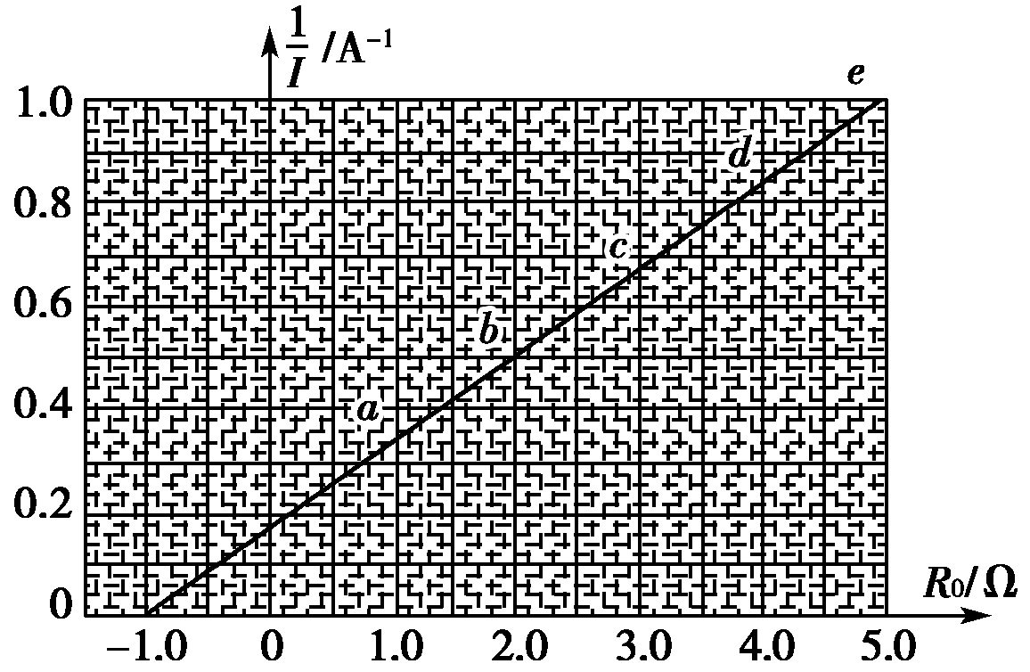
由图示图象可知，a＝，k＝，b＝－r；
由图可知，k＝＝；
故电源电动势：E＝＝6.0 V，电源内阻：r＝－b＝1.0 Ω.
答案：(1)＝R₀＋ (2)图见解析 ，，－r
(3)6.0 1.0
24．解析：(1)由速度矢量关系图可得
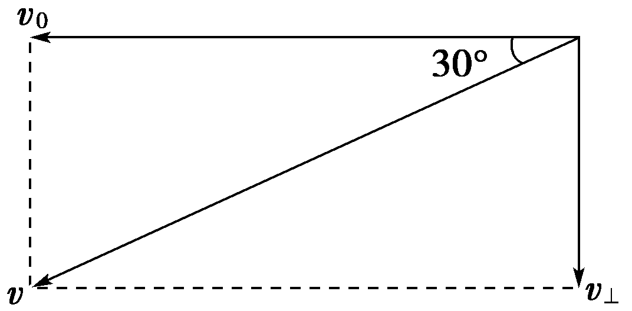
v＝＝＝.
(2)∵v⊥＝v₀tan 30°＝，t＝，
∴v⊥＝at＝，
解得E＝.
(3)d＝v⊥·t＝·t＝·＝L.
答案：(1) (2) (3)L
25．解析：(1)在0～2 s时间内，A和B的受力如图所示，其中f₁、N₁是A与B之间的摩擦力和正压力的大小，f₂、N₂是B与C之间的摩擦力和正压力的大小，方向如图所示．由滑动摩擦力公式和力的平衡条件得
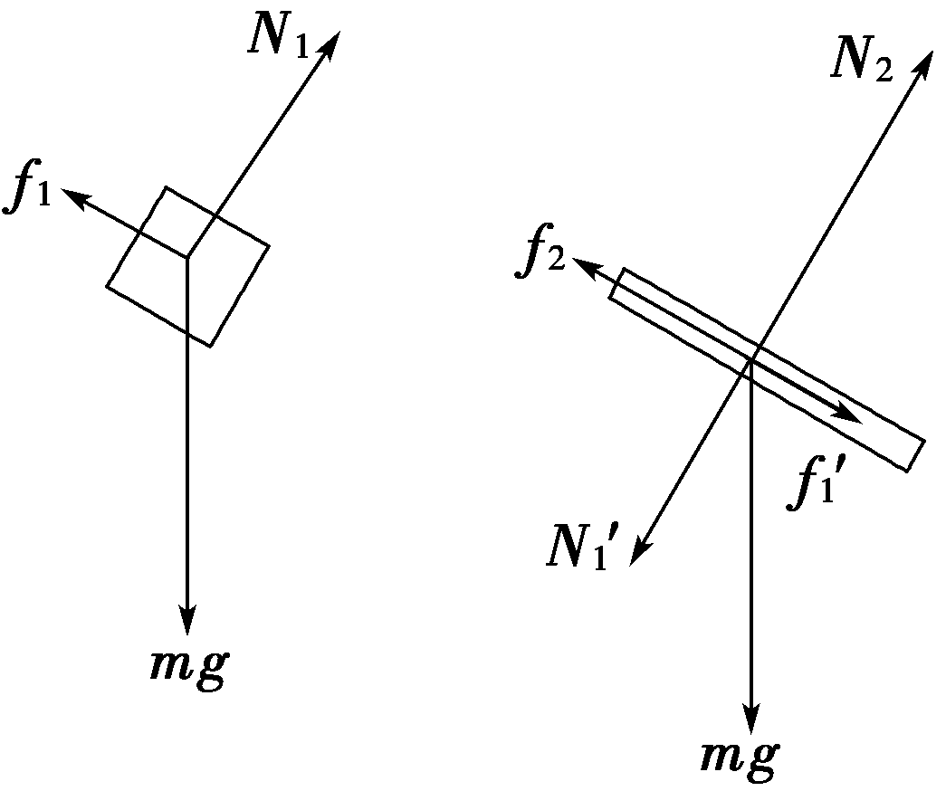
f₁＝μ₁N₁①
N₁＝mgcos θ②
f₂＝μ₂N₂③
N₂＝N′₁＋mgcos θ④
规定沿斜面向下为正．设A和B的加速度分别为a₁和a₂，由牛顿第二定律得
mgsin θ－f₁＝ma₁⑤
mgsin θ－f₂＋f₁′＝ma₂⑥
N₁＝N′₁⑦
f₁＝f′₁⑧
联立①②③④⑤⑥⑦⑧式，并代入题给数据得
a₁＝3 m/s²⑨
a₂＝1 m/s².⑩
(2)在t₁＝2 s时，设A和B的速度分别为v₁和v₂，则v₁＝a₁t₁＝6 m/s⑪
v₂＝a₂t₁＝2 m/s⑫
t＞t₁时，设A和B的加速度分别为a′₁和a′₂.此时A与B之间的摩擦力为零，同理可得
a′₁＝6 m/s²⑬
a′₂＝－2 m/s²⑭
B做减速运动．设经过时间t₂，B的速度减为零，则有v₂＋a′₂t₂＝0⑮
联立⑫⑭⑮式得
t₂＝1 s⑯
在t₁＋t₂时间内，A相对于B运动的距离为
s＝－
＝12 m＜27 m⑰
此后B静止，A继续在B上滑动．设再经过时间t₃后A离开B，则有
l－s＝(v₁＋a′₁t₂)t₃＋a′₁t⑱
可得
t₃＝1 s(另一解不合题意，舍去)⑲
设A在B上总的运动时间为t_{总}，有
t_{总}＝t₁＋t₂＋t₃＝4 s.
答案：(1)3 m/s² 1 m/s² (2)4 s
33．解析：(1)A图是油膜法估测分子的大小；分子并不是球形，但可以把它们当做球形处理，是一种估算方法．故A正确；
图中显示的是布朗运动，是悬浮微粒的无规则运动，不是物质分子的无规则热运动，故B错误．
当两个相邻的分子间距离为r₀时，分子力为零，此时它们间相互作用的引力和斥力大小相等，故C正确．
D图模拟气体压强的产生，分子的速度不是完全相等的．所以也不要求小球的速度一定相等，故D错误．
E图是麦克斯韦速度分别规律的图解，0 ℃和100 ℃氧气分子速率都呈现“中间多两头少”的分布特点．故E正确．
(2)活塞重新平衡后A、B压强增加量相同，设为Δp，对A部分气体，设升高温度后的体积为V_{A}，由状态方程得
＝
对B部分气体，有
pV＝(p＋Δp)V_{B}
又2V＝V_{A}＋V_{B}
联立解得Δp＝.
答案：(1)ACE (2)
34．解析：(1)由甲图可得：λ＝4 m，由乙图中可得：T＝1.0 s，所以该简谐横波的传播速度为：v＝＝4 m/s，故A正确．
t＝2s＝2T，则从此时刻起，经过2秒，P质点运动的路程为 S＝8A＝8×0.2 m＝1.6 m，故B错误．
简谐横波沿x轴正向传播，此时刻Q点向上运动，而P点直接向下运动，所以P质点比Q质点先回到平衡位置．故C正确．
由乙图知t＝0时刻质点的位移为0，振动方向沿y轴负方向，与甲图x＝2 m处t＝0时刻的状态相同，所以乙图可能是甲图x＝2 m处质点的振动图象．故D正确．
质点越靠近平衡位置速度越大，则此时刻M质点的振动速度大于Q质点的振动速度，故E错误．
(2)①光线从S传播到光屏的光路图如图．
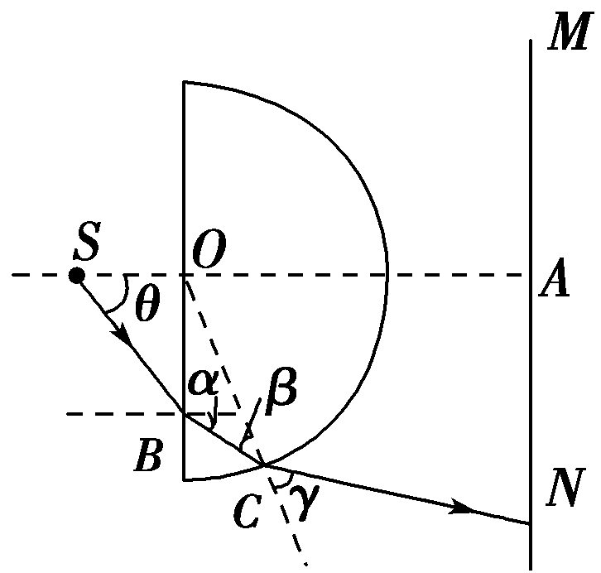
②光由空气射向半球体，由折射定律，有n＝
所以α＝30°
在△OBC中，由正弦定理得：
＝
解得：β＝30°
光由半球体射向空气有：n＝
解得：γ＝60°.
答案：(1)ACD
(2)①画出光线从S传播到光屏的光路图见解析；
②60°
35．解析：(1)放射性元素的半衰期不受到环境的变化而变化，故A错误；
光和电子都具有波粒二象性，故B正确；
通过α粒子散射实验的结果可以估测原子核直径的数量级为10^{－15}m，故C错误；
天然放射的三种粒子均来自原子核，说明原子核有复杂的结构，D对．
比结合能越大，原子核越稳定，故E正确．
(2)①以子弹与木块A组成的系统为研究对象，以子弹的初速度方向为正方向，由动量守恒定律得：
mv₀＝(m＋M)v，其中v＝
解得：v₀＝a.
②弹簧压缩最短时，两木块速度相等，以两木块与子弹组成的系统为研究对象，以木块A的初速度方向为正方向，由动量守恒定律得：
(m＋M)v＝(m＋2M)v′，
解得：v′＝；
由机械能守恒定律可知：
E_{P}＝(M＋m)－(2M＋m)v′²＝.
答案：(1)BDE (2)①a ②

